**Nařízení města Bohumín, kterým se vydává**

TRŽNÍ ŘÁD

Rada města Bohumín se na své schůzi dne 04.12.2023 usnesením č. 415/28 usnesla vydat na základě zmocnění obsaženém v § 18 odst. 1 až 4 zákona č. 455/1991 Sb., o živnostenském podnikání (živnostenský zákon), ve znění pozdějších předpisů a v souladu s § 11 odst. 1 a § 102 odst. 2 písm. d) zákona č. 128/2000 Sb., o obcích (obecní zřízení) ve znění pozdějších předpisů, toto nařízení:

Článek 1

Úvodní ustanovení

1. Účelem tohoto nařízení je stanovit podmínky, za kterých lze na území města Bohumín uskutečňovat nabídku a prodej zboží (dále jen „prodej zboží“), nabízet a poskytovat služby (dále jen „poskytovat služby“ nebo „poskytování služeb“) mimo provozovnu určenou k tomu účelu rozhodnutím, opatřením nebo jiným úkonem vyžadovaným zvláštním zákonem.
2. Toto nařízení je závazné pro celé území města Bohumín.

Článek 2

Vymezení pojmů

1. **Tržiště** je vymezený, volně přístupný prostor umožňující prodej zboží nebo poskytování služeb mimo provozovnu určenou k tomu účelu rozhodnutím, opatřením nebo jiným úkonem vyžadovaným zvláštním zákonem[1], ve kterém je umístěn více než jeden stánek.
2. **Provozovna** je prostor, který je určen rozhodnutím, opatřením nebo jiným úkonem vyžadovaným zvláštním zákonem 1 k prodeji zboží nebo k poskytování služeb.
3. **Provozovatel tržiště** je fyzická nebo právnická osoba, která vlastním jménem provozuje tržiště.
4. **Prodejce** je fyzická nebo právnická osoba, která nabízí, prodává zboží nebo poskytuje služby.
5. **Prodejní zařízení** je jakékoliv zařízení sloužící k nabídce a prodeji zboží a poskytování služeb, jehož umístěním dochází k záboru veřejného prostranství, zejména stánek, přenosný stánek, stůl, pult, vozík, stojan apod. Prodejním zařízením je rovněž automobil, přívěs nebo jiné silniční vozidlo sloužící k nabídce a prodeji zboží a k poskytování služeb. Prodejním zařízením není reklamní tabule bez současného vystavení nabízeného zboží.
6. **Stánek** je prostor ohraničený pevnou nebo přenosnou konstrukcí, pulty, stolky nebo obdobné zařízení.
7. **Prodejní místo** je místem určeným k umístění prodejního zařízení za účelem prodeje zboží nebo poskytování služeb a plocha nutná k obsluze prodejního zařízení a skladování zboží.
8. **Předsunuté prodejní místo** je vymezené místo mimo provozovnu určenou k tomuto účelu rozhodnutím, opatřením nebo jiným úkonem vyžadovaným zvláštním zákonem1, na kterém je umístěno, převážně na zpevněném povrchu (popř. na vnější stěně provozovny nebo na konstrukci, která je spojena s provozovnou), prodejní zařízení, ze kterého se prodává zboží a poskytují služby stejného sortimentu jako v provozovně, se kterou funkčně souvisí, je provozováno stejným podnikatelem a zřizuje se bezprostředně u uvedené provozovny.
9. **Podomní prodej** je nabídka, prodej zboží a poskytování služeb formou pochůzky (obchůzky), zejména obcházením jednotlivých bytů, rodinných domů, obytných budov, kdy je bez předchozí objednávky nabízeno, prodáváno nebo vykupováno zboží a nabízeny a poskytovány služby mimo činnosti, vyjmenované v ustanovení zvláštního právního předpisu[2].
10. **Pochůzkový prodej** je nabídka, prodej zboží a poskytování služeb na veřejném prostranství[3] s použitím neseného zařízení (konstrukce, tyč, závěsný pult, zavazadlo, taška) nebo přímo z ruky. Pochůzkovým prodejem není konání sbírky dle zvláštního předpisu[4] formou prodeje předmětů, jestliže je příspěvek zahrnut v jejich ceně a za podmínek stanovených zvláštním právním předpisem[5].
11. **Trh(y**) je prostor na otevřeném veřejném prostranství mimo tržiště, předsunuté prodejní místo a jednotlivé prodejní místo, na kterém se příležitostně na jednom nebo několika prodejních místech, při konání kulturních, sportovních a jiných společenských akcí, prodává zboží a poskytují služby.
12. **Restaurační předzahrádka** je vymezené místo mimo provozovnu, ve které se uskutečňuje prodej v rámci živnosti řemeslné s předmětem podnikání „hostinská činnost“ (popř. jiných živností, v jejichž rámci lze připravovat a prodávat pokrmy a nápoje k bezprostřední spotřebě v provozovně, v níž jsou prodávány), a které je k výkonu této činnosti vybaveno a přímo funkčně souvisí s provozovnou určenou k provozu hostinské činnosti rozhodnutím, opatřením nebo jiným úkonem vyžadovaným stavebním zákonem. Restaurační předzahrádka musí mít stejného provozovatele jako uvedená provozovna. Restaurační předzahrádku lze umístit se souhlasem vlastníka pozemku a v případě místních komunikací také i se souhlasem příslušných orgánů státní správy[6].
13. **Mobilní provozo**vna je provozovna, která je přemístitelná a není umístěna na jednom místě po dobu delší než tři měsíce[7].
14. **Dušičkový prodej** je prodej zboží při příležitosti Památky zesnulých (např. květin, věnců, svíček), v období od 1. října do 5. listopadu běžného roku.
15. **Vánoční prodej** je prodej ryb a stromků, jmelí, chvojí a zboží s vánoční tématikou od 7. do 24. prosince běžného roku.
16. **Velikonoční prodej** je prodej kraslic a pomlázek v období 20 kalendářních dnů před velikonočním pondělím.

Článek 3

Místa pro prodej zboží a poskytování služeb

Na území města Bohumín je možno mimo provozovnu prodávat zboží a poskytovat služby pouze na pozemku parcelní číslo 486, 487, 488, 489 na ul. Nádražní v k.ú. Nový Bohumín, ohraničena příjezdovou komunikací k budově pošty a vjezdem do areálu Českých drah a.s, viz. příloha č. 1 tohoto nařízení.

Článek 4

Stanovení kapacity a přiměřené vybavenosti tržiště

1. Maximální kapacita tržiště je 13 stánků.
2. Tržiště je vybaveno stálými stánky dřevěné a kovové konstrukce, veřejně přístupným sociálním zařízením typu TOI, tekoucí pitnou vodou a dostatečným množstvím odpadových nádob.

Článek 5

Doba prodeje zboží a poskytování služeb na tržišti

Tržiště je provozováno po celý rok od 07:00 do 19:00 hodin.

Článek 6

Pravidla pro udržování čistoty a bezpečnosti na tržišti

Prodejci a poskytovatelé služeb jsou povinni:

1. k prodeji zboží nebo poskytování služeb užívat jen místa k tomu určená, kolem prodejního zařízení neumísťovat nic, co by znemožňovalo nebo ztěžovalo průchod zákazníků a ostatních osob (např. prázdné obaly od zboží),
2. provádět řádný a trvalý úklid, udržovat čistotu svého prodejního zařízení a prodejních míst,
3. průběžně odstraňovat odpad a obaly ze zboží na provozovatelem určené místo a nakládat s nimi v souladu se zvláštními právními předpisy[8],
4. prodej zboží provádět tak, aby nedocházelo k přímému prodeji zboží ze země, vyjma prodeje stromků, jmelí, chvojí a kytic,
5. při zásobování respektovat časové nebo prostorové vymezení vjezdu zásobovacích motorových vozidel tak, aby žádným způsobem nebyla omezena bezpečnost a plynulost silničního provozu a bezpečnost prodávajících i kupujících,
6. udržovat volné komunikace, průchody a únikové cesty, při manipulaci se zbožím dbát zvýšené opatrnosti,
7. řídit se pokyny provozovatele tržiště k zajištění pravidel pro udržování čistoty a bezpečnosti na tržišti.

Článek 7

Pravidla k zajištění řádného provozu tržiště

Provozovatel tržiště je povinen zejména:

* 1. zveřejnit provozní dobu tržiště,
  2. umístit na tržišti tento tržní řád na vhodném a trvale viditelném místě,
  3. dohlížet na dodržování tržního řádu a ostatních právních předpisů, které se vztahují k zajištění řádného provozu tržiště zúčastněnými osobami.

Článek 8

Zakázané druhy prodeje zboží a poskytování služeb

1. Předsunutý prodej je v centru města Bohumín zakázán, přičemž centrem města Bohumín se pro účely tohoto nařízení rozumí území ohraničené ulicemi Masarykova (od křižovatky s ulicí Štefánikovou), nám. Ad. Mickiewicze, tř. Dr. E. Beneše (od nám. Ad. Mickiewicze po křižovatku s ulicí 9. května), 9. května (po kruhový objezd) a Štefánikova (od kruhového objezdu po křižovatku s ulicí Masarykova), a to včetně těchto ulic dle přílohy č. 2 – situační snímek.
2. Podomní prodej je na území města Bohumín zakázán.
3. Pochůzkový prodej je na území města Bohumín zakázán, s výjimkou prodeje tisku prostřednictvím kamelotů.
4. Nabízení pornografického tisku mimo provozovnu určenou k tomuto účelu rozhodnutím, opatřením nebo jiným úkonem vyžadovaným zvláštním zákonem[9] je zakázáno, s výjimkou případů, kdy je tento tisk nabízen v obalu upraveném tak, aby byl viditelný pouze název tisku.

Článek 9

Druhy nabídky, prodeje zboží a poskytování služeb, na které se nařízení nevztahuje

Tržní řád se nevztahuje:

1. na dušičkový prodej,
2. na prodej zboží a poskytování služeb mimo provozovnu při konání sportovních, kulturních a společenských akcí realizovaný v místě konání těchto akcí,
3. na prodej předmětů v rámci konání veřejných sbírek dle zvláštního právního předpisu[10].

Článek 10

Kontrola a dohled, sankční ustanovení

1. Dodržování tržního řádu jsou oprávněni kontrolovat pověření zaměstnanci města Bohumín, zařazeni do Městského úřadu Bohumín.
2. Dohled nad dodržováním tohoto nařízení vykonává Městská policie Bohumín[11].
3. Porušení tohoto nařízení lze postihovat podle zvláštních právních předpisů[12].

Článek 11

Zrušovací ustanovení

Ke dni účinnosti tohoto nařízení se ruší nařízení města Bohumín č. 1/2019, kterým se vydává tržní řád.

Článek 12

Účinnost

Toto nařízení nabývá účinnosti 15. dnem následujícím po dni jeho vyhlášení.

|  |  |
| --- | --- |
| Ing. Lumír Macura v.r.  místostarosta | Ing. Petr Vícha v.r.  starosta |

Příloha č. 1: Situační snímek tržiště

Příloha č. 2: Centrum města Bohumín

Příloha č. 1

Obrázek 1 – Situační snímek Tržiště

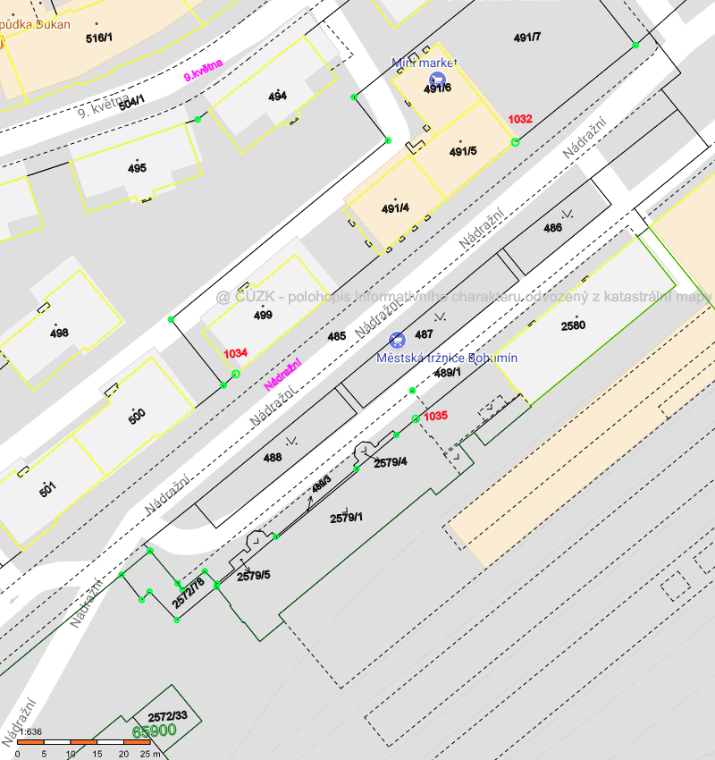

Příloha č. 2

Obrázek 2 – Centrum města Bohumín

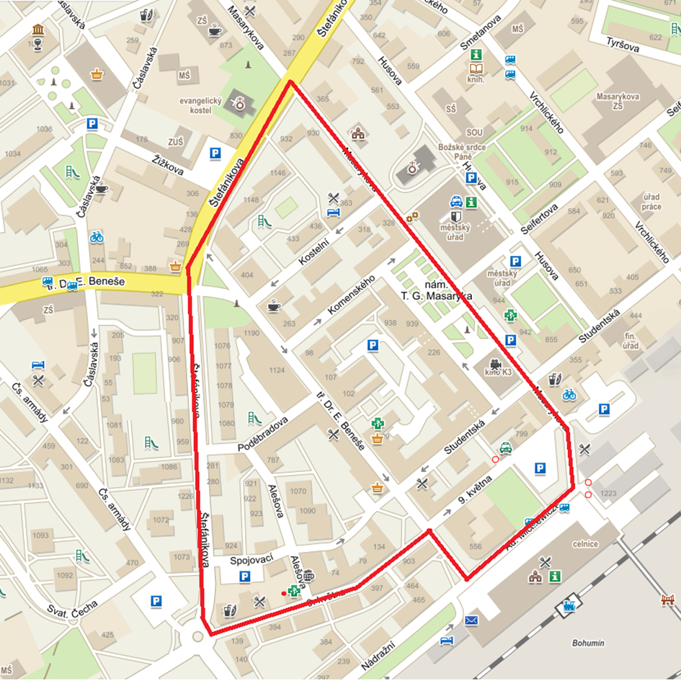

1. zákon č. 183/2006 Sb., o územním plánování a stavebním řádu (stavební zákon), ve znění pozdějších předpisů
2. § 3 zákona č. 455/1991 Sb., o živnostenském podnikání (živnostenský zákon), ve znění pozdějších předpisů
3. § 34 zákona č. 128/2000 Sb., o obcích (obecní zřízení), ve znění pozdějších předpisů
4. zákon č. 117/2001 Sb., o veřejných sbírkách a o změně některých zákonů (zákon o veřejných sbírkách), ve znění pozdějších předpisů
5. § 12, § 14, § 15 zákona č. 117/2001 Sb., o veřejných sbírkách a o změně některých zákonů (zákon o veřejných sbírkách), ve znění pozdějších předpisů
6. rozhodnutí vydané Městským úřadem Bohumín na základě zákona č. 13/1997 Sb., o pozemních komunikacích, ve znění pozdějších předpisů, jde-li o místo, které je zároveň místní komunikací
7. § 17 zákona č. 455/1991 Sb., o živnostenském podnikání (živnostenský zákon), ve znění pozdějších předpisů
8. zákon č. 185/2001 Sb., o odpadech a o změně některých dalších zákonů, ve znění pozdějších předpisů
9. zákon č. 183/2006 Sb., o územním plánování a stavebním řádu (stavební zákon), ve znění pozdějších předpisů
10. zákon č. 117/2001 Sb., o veřejných sbírkách a o změně některých zákonů (zákon o veřejných sbírkách), ve znění pozdějších předpisů
11. § 2 písm. c) zákona č. 553/1991 Sb., o obecní policii, ve znění pozdějších předpisů
12. zákon č. 251/2016 Sb., o některých přestupcích, ve znění pozdějších předpisů